4. МОДЕЛИРОВАНИЕ РЕЧЕВОГО КОДЕКА И
АНАЛИЗ СИНТЕЗИРОВАННОЙ РЕЧИ
4.1. Блок-схема установки для моделирования
Моделирование речевого CELP-кодека производилось с использованием системы Matlab, дополнения Signal Processing и пакета Simulink. Схема установки для моделирования приведена на рисунке 4.1.
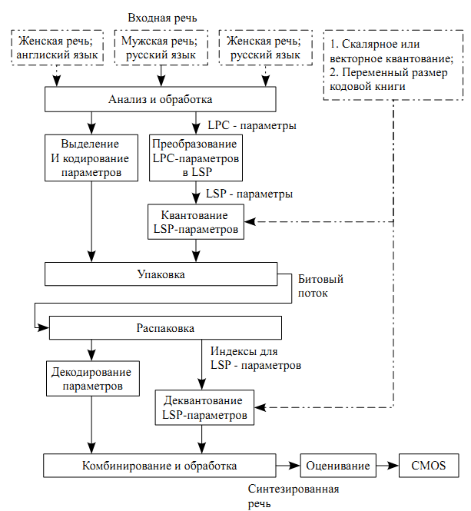
Рисунок. 4.1 - Принципиальная схема уставноки для моделирования

Образцы речи на русском и англиском языках были записаны в wave-файлы с параметрами: ИКМ, один канал, разрядность отсчетов - 16 бит, частота дискретизации 8 - кГц.
В качестве тестовых последовательностей выбраны следующие :
На русском (источник - ГОСТ 51061-97): "Тропический какаду - это крупный попугай? /ты не злословишь?". На подчеркнутом слове делается фразовое ударение.
На английском (источник - Harvard Sentences) : The birch canoe slid on the smooth planks — Березовое каноэ скользило по гладким доскам.
Для обучения квантователей требуются тренировочные записи. Существуют базы подобных данных, например, сформированные Национальным Институтом Стандартизации и Технологий (NIST), Консоциумом Лингвистических Данных (LDC) и, одна из самых популярных, записанная фирмой Texas Instruments (TI) и Массачусетским технологическим институтом (MIT) - NTIMIT. Но в рамках данного исследования в качестве тренировочных данных были взяты записи диалогов на англиском (ВВС Learning English) и русском языке длительность по 5 минут каждая (около 15000 кадров).
Исходные параметы модели CELP-кодека
Частота дискретизации речевого сигнала: 8 кГц
Отсчетов в кадре : 160
Cубкадров : 4 по 40 отсчетов в каждом
LSF-коэффициенты : изначально 30 бит/кадр , но в нашем случае будет переменной величиной;
Задержка основного тона : 7 бит/субкадр
Усиление основого тона : 6 бит/субкадр
Знаки 4 импульсов фиксированной
кодовой книги(ФКК) : 4 бита/субкадр
Положение 4 импульсов в ФКК : 17 бит/субкадр
Коэффициент усиления для ФКК : 6 бит/субкадр
Итоговая битовая скорость : 8000+50*x бит/с, где x – число бит на кадр для представления LSF-коэффициентов
Подаем на базовый кодек образцы речи и получаем ее синтезированный вариант. С этим вариантом в последствии и будет происходит сравнение по методу CCR.
Используя блоки скалярного либо векторного квантования LSF-коэффициентов и меняя размер их кодовых книг получаем некоторые варианты поведения модели. Подавая на вход модели тестовые последовательности, на выходе имеем синтезированную речь в виде wave-файлов. Полученные образцы эксперты сравнивают с речью, синтезированной базовым кодеком, и дают CMOS-оценку.
В исследоваиях получены зависимости качества синтезированной русской и англиской речи от следующих параметров :
1. Размера кодовой книги блока скалярного квантования LSF-коэффициентов, при настройке квантователя на русскую речь. Размер кодовых книг , что соответствует битовому потоку, вносимому только рассматриваемыми нами параметрами — 300, 600, 900, 1200, 1500, 1800 бит/с
2. Размера кодовой книги блока векторного квантования LSF-коэффициентов, настройка так же на русскую речь. Размер кодовых книг , что соответствует вносимому битовому потоку в — 1500, 2000, 2500, 3500, 4000, 5000 бит/с
3. Языка, на котором производиться разговор, а так же тренированности квантователей на конкретный язык (как для скалярного, так и для векторного квантования).
При исследовании кодеков требуется работа с большим количеством статистических данных, поэтому важно автоматизировать процесс их сбора и обработки. В процессе работы была разработана программа на языке Python, позволяющая составлять пакеты данных для экспертов, а так же обрабатывать результаты приходящие от них. Исходные тесты программы доступны в виде git-репозитория по адресу - http://code.google.com/p/subject-speech-noting/

4.2. Определение требующегося числа экспертов
Для оценки типового размера исследования используется метод Креджси и Моргана(Krejcie and Morgan), по которому размер выборки определяется из следующего соотношения [9]:

где S — необходимый объем выборки; - табулированное значение хи-квадрата для одной степени свободы при желаемом уровне достоверности (равно 3,841 для уровня доставерности 0,95); N – популяционный размер, P — популяционная пропорция (предполагается — 0.5, так как это обеспечивает максимальный типовой размер), d- степенть точности, выраженная как пропорция (0.05).
После расчетов получаем следующие данные (таблица 4.1)
Таблица 4.1 Результаты расчета
Популяция | Объем выборки | Популяция | Объем выборки | Популяция | Объем выборки
10 | 10 | 35 | 32 | 90 | 52
15 | 14 | 40 | 36 | 65 | 56
20 | 19 | 45 | 40 | 70 | 59
25 | 24 | 50 | 44 | 75 | 63
30 | 28 | 55 | 48 | 80 | 66

В данной работе объем выборки взят равным 10, что соответствует числу экспертов. Число экспертов в группе минимальное из возможных (см. таблицу 4.1), поэтому данные полученные при экспериментах могут быть зашумлены.
4.3. Результаты моделирования
Опорной тестовой речью считается образец полученный при декодировании базовым кодеком. Для русской речи этому соответствует следующие параметры кодека - размер кодовой книги в 1024 кодовых слова и при тренировке квантователей LSF-коэффициентова на русскую речь. Для английского так же 1024 кодовых слова, при тренировке квантователей тех же коэффициентов на английскую речь. При скалярном квантовании квантуется каждый коэффициент отдельно, при векторном совместно следующим блоками 1-3, 4-6 и 7-10.

4.3.1. Векторное квантование
Таблица 4.2 — CMOS-оценки (тест – английская речь; тренировка - английская речь)
Рисунок 4.2 - Векторное квантование;
тест – английская речь; тренировка - английская речь

При обучении квантователей английскую речи с падением битовой скорости качество падает практически линейно.
Таблица 4.3 - CMOS-оценки (тест – английская речь; тренировка - русская речь)
Рисунок 4.3 - Векторное квантвание;
тест – английская речь; тренировка - русская речь

По графикам на рисунках 4.2 и 4.3 можно сделать вывод, что при значительном уменьшении объема кодовой книги резкого падения качества речи не происходит. При минимальной битовой скорости качество становится просто «хуже», а оценка «много хуже» не достигается.
Рисунок 4.4 — Векторное квантование; тест — английская речь

Как видно из графиков на рисунке 4.4 при тренировке кодовой книги на русскую речь характеристики синтезированной речи ухудшаются.
Таблица 4.4 - CMOS-оценки (тест — русская речь; тренировка — английская речь)

Рисунок 4.5 - Векторное квантование;
тест — русская речь; тренировка — английская речь

Оценки русской речи (рисунок 4.5) также падают с падением битовой скорости, но при достаточно больших значениях оценка несколько превышает ноль («одинаково»). Но следует отметить общее ухудшение качества синтезированной речи, из чего можно сделать вывод, что использование кодека, полностью настроенного на английскую речь, для сжатия русской речи вызывает существенные потери в качестве.
Теперь проведем перетренировку квантователей на русскую речь.
Таблица 4.5 - CMOS-оценки (тест — русская речь; тренировка - русская речь)

Рисунок 4.6 - Векторное квантование;
тест — русская речь; тренировка - русская речь
Рисунок 4.7 -Векторное квантование; тест — русская речь

Сравнивая графики оценок для теста русской речи при тренировке на русскую и английскую речь, можно сказать, что перетренировка квантователя только ухудшает положение, качество скорее и сильнее падает с падением битовой скорости, и в целом оно ниже. Это связано с тем, что, судя по всему, перетренировки только квантователей LSF-коэффициентов недостаточно для того чтобы качественно сжимать русскую речь рассматриваемым кодеком, изначально полностью натренированным на английскую речь.

4.3.2. Скалярное квантование
Использование скалярного квантования не позволяет достичь битовые скорости доступные для векторного квантования, при приемлемом качестве синтезированной речи, поэтому диапазоны практически не перекрываются.
Таблица 4.6 — CMOS-оценки (тест – английская речь; тренировка - английская речь)
Рисунок 4.8 - Скалярное квантование;
тест – английская речь; тренировка - английская речь

Таблица 4.7 - CMOS-оценки (тест — английская речь; тренировка — русская речь)
Рисунок 4.9 - Скалярное квантование;
тест — английская речь; тренировка — русская речь

В рассматриваемом диапазоне качество падает от «одинакового» до «намного» хуже, причем нижняя граница достигается там, где векторное квантование дает хороший результат.

Рисунок 4.10 - Скалярное квантование; тест — английская речь

Так же как и в случает векторного квантования тренировка на русский язык дает худшие результаты, но при скалярном квантовании это становится еще более ощутимо.

Таблица 4.8 — CMOS- оценки (тест — русская речь; тренировка — английская речь)

Рисунок 4.11 - Скалярное квантование;
тест — русская речь; тренировка — английская речь
Таблица 4.9 — CMOS-оценки (тест — русская речь; тренировка — русская речь)
Рисунок 4.12 - Скалярное квантование;
тест — русская речь; тренировка — русская речь
Рисунок 4.13 - Скалярное квантование; тест — русская речь

По графикам на рисунке 4.13 можно сделать вывод, что при тренировки квантователей на английскую речь качество при низких скоростях хуже, чем при тренировки на русскую, но виду небольших значений ошибок, невысокого качества образцов речи и числа экспертов минимального из возможных данные могут быть зашумлены.

Выводы: Это связано с тем , что английский и русский языки относятся к разным ветвям индоевропейской семьи языков, и поэтому отличий в их фонетическом строе довольно много. Но при этом критического падения качества не происходит.

